"Город детства" - щедрый подарок юным дербентцам
В Дербенте 28 августа в парке «Боевой славы» имени Шамсуллы Алиева состоялось торжественное открытие детского спортивно-игрового комплекса «Город детства», который в преддверии юбилея преподнес Первый благотворительный фонд. На красочно оформленной площадке перед спортивным комплексом выступил исполнительный директор фонда. Который сказал, что Первый благотворительный фонд в своей деятельности при реализации социально-значимых проектов руководствуется словами Президента России В.Путина о необходимости развития благотворительности, меценатства, чувства патриотизма, обеспечения социальной и межнациональной гармонии.
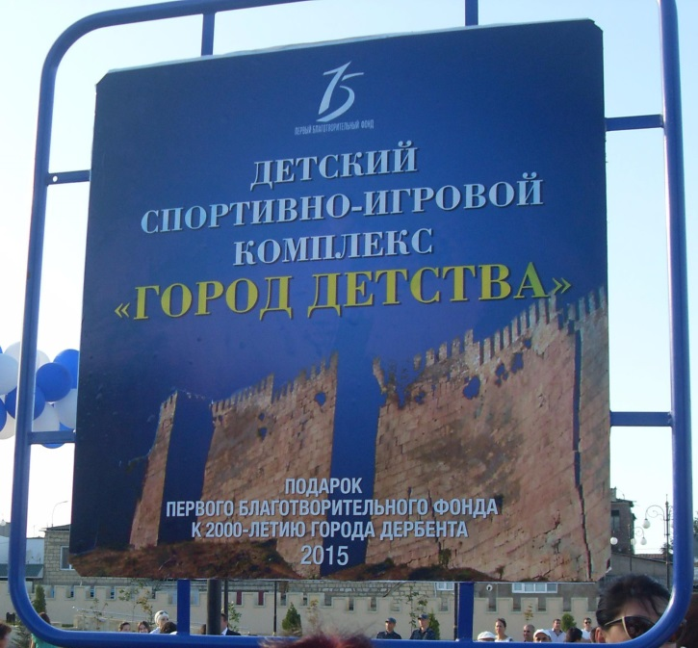 | 